２ 従軍日記「道中心覚帳」
慶応３年末から藩 京都が風雲急を告げる慶応３年１２月から翌年にかけて、鳥取の藩兵は続々上京していった。
兵続々上京 さきに浜坂で訓練をうけた農兵隊も、この中に加わっていたのである。このとき、農兵の１人で
長瀬村鳥羽久三郎 あった長瀬村鳥羽久三郎が、従軍日記「道中心覚帳」を書き記しているが、これによると「辰正
の従軍日記 月十五日長瀬出立ニ而青谷泊り、十六日浜坂御場所（民兵屋敷）」とあるから、農兵はそれぞれの自宅から出立し、一旦浜坂に集結したものと思われる。浜坂には１６日から２０日まで滞留し、実戦にそなえて特訓を受けた。２０日、農兵隊は姫路表へ出張するよう申し付けられ、「御雇二人扶持、四俵」を下しおかれた。
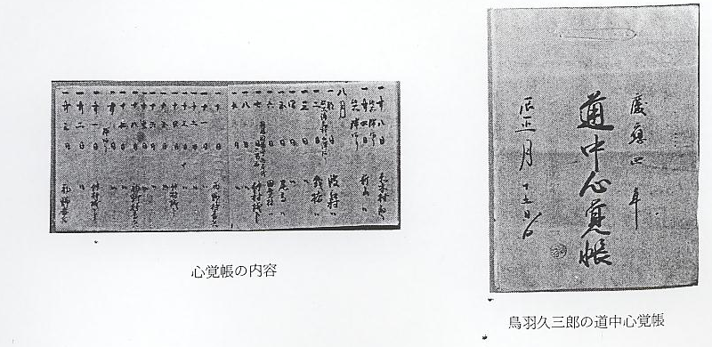
慶応４年正月２１ 農兵がいよいよ浜坂御場所を出発したのは、２１日で、その日、一隊は「町野」泊りとなり、
日浜坂を出発 ２２日「用ケ瀬」泊り、２２、２４日は作州「大原」泊り、２５日には幡州に入って「平福」泊りとなった。ここでにわかに上京を申し付けられ、一隊は休むいとまなく出発し、２６日「橋崎」泊り、２７日「後美」泊り、２８日「大倉谷」泊り、２９日には攝州「西の宮」に泊っている。翌２月朔日、天ケ崎（尼崎）より船で大阪米子町に到着、２日は同町泊り、３日には、ここから
２月４日京都に到 唐船に乗って淀川を上り伏見に上陸し、４日山城国京都に宿陣し在京の藩兵と合流した。すでに
着 ２月３日、討幕の詔勅が下され、６日東海、東山、北陸道の鎮撫総督は先鋒総督と改められた。２月９日、有栖川宮熾仁親王を征軍大総督とする東征軍の編成が発表され、林玖十郎、西郷隆盛を大総督府参謀に、橋本実梁卿を東海道、岩倉貝定卿を東山道、澤為量を奥羽、高倉永祐卿を北陸道先鋒総督兼鎮撫使に任ぜられた。
鳥取藩の軍編成 わが鳥取藩は土佐藩とともに岩倉総督に従い、東山道進撃の先鋒をうけたまわった。軍の編成は家老和田壱岐を旗頭とし、河田佐久馬が参謀となり、番頭には宮脇縫之助、佐分利九之允が、銃兵大隊長に渡瀬和泉、小隊長に天野祐治、藤田束らが、施条砲一門・臼砲一門をもつ砲兵隊の隊長には佐分利鉄次郎が任ぜられた。農兵は２小隊に編成され、山根留次郎、井上静雄が率い、久米・河村郡の農兵５７名は「井上隊」に属した。当時農兵隊は６０名をもって１小隊としたようであるが、うち３名（尾嶋儀三郎・柴田平蔵・三谷与市郎）は「天野祐治隊」中へ加兵となった。そのほかに池田相模守、池田攝津守より士族・足軽の各一隊と丹後の義勇兵「山国隊」および旗頭和田壱岐の手兵をあわせて、総勢８００名ばかりであった。

河村郡の農兵が加 このときの農兵隊の装備と思われる覚え書があるので次にあげてみると
わった軍の装備
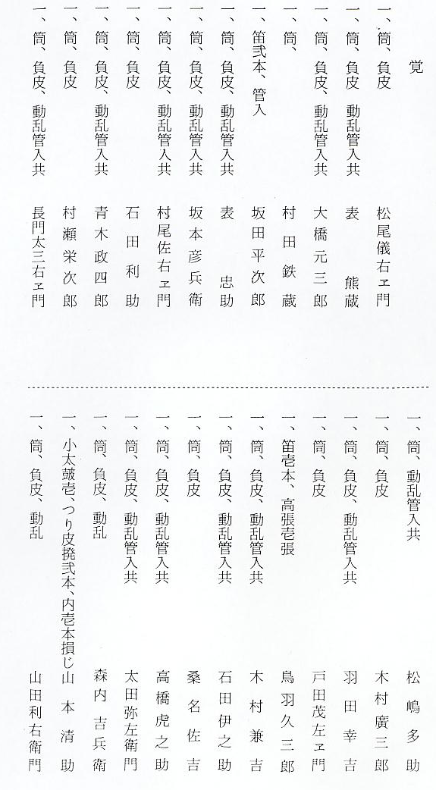
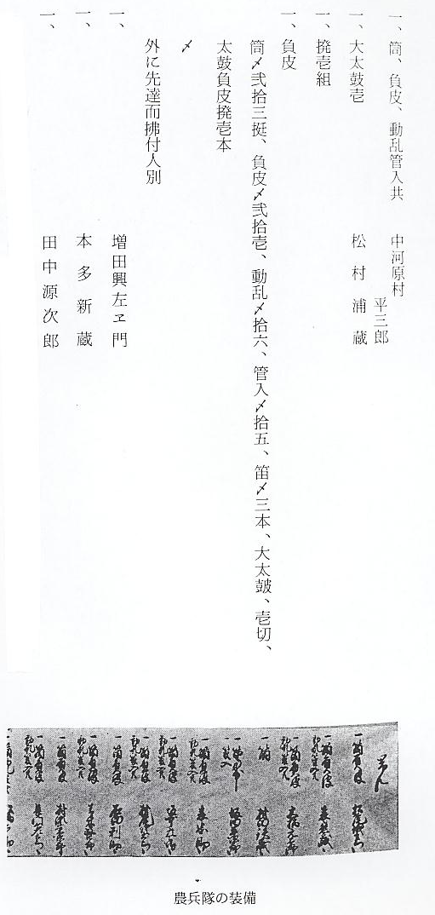
この覚え書にのっている人々は、みな姓を名のっているので、おそらく、戦後点検したときに書かれたものと考えられるが、いずれにしても、当時における歩兵装備の一端を知ることができる。
２月１３日御殿場 東山道進撃隊は、１３日卯の刻（午前６時）御殿前に勢揃いし、辰の刻（午前８時）に進軍を
に勢揃して進軍 開始した。にわか作りとはいえ洋式編成された東征軍は、錦の御旗を先頭に鼓笛をふき鳴らしながら、威風堂々と進軍したことだろう。同日は「草津」泊り、１４日は江州に入り「武佐」泊り、１５日「鳥井（居）本」泊り、１６日「今津（須）」泊り、１７日には濃州戸田采女５０万石の大垣城下に入り、ここで２０日まで宿陣した。翌２１日は、いよいよ敵中第一線へと出発、その日「後度」泊り、２２日「宇る馬（鵜沼）」泊り、２３日「伏見」泊り、２４日「ほそくて（細久手）」泊り、２５日「大井」泊り、２６日「馬米（篭）」泊り、２７日「野後（尻）」泊り、２８日「福嶋（島）」泊り、２９日「なら（奈良）井」泊り、晦日「瀬場（洗馬）」泊りと、べつに難な
３月１日諏訪域下 く美濃、木曽街道を進撃し、３月朔日諏訪因幡守３万石上諏訪城下（現在諏訪市）に到着し２日
に到着 まで宿陣した。
二手に分かれ、鳥 ここで命により東山道進撃隊は手分けをし、鳥取藩は甲州路へ進撃することとなった。３日「金
取藩は甲州路へ 沢」泊り、４日「台ケ原」泊り、めざす甲州城もま近かになった。甲州城には城代佐藤駿河守が
甲州城無血開域 いたが、官軍の説得により戦わずして降伏した。５日、東山道総督府参謀板垣退助は、軍を率いて甲府城に入り、無事城明け渡され、中山誠一郎を甲府町奉行に任じ、城下を鎮定させた。この
近藤勇らと初激戦 とき、幕臣近藤勇は、勝沼、鳥居坂に駐屯し、ここで官軍を喰い止めるべく布陣していたので、官軍はただちに勝沼に向って進撃し、鳥居坂の敵陣を３方より攻撃、ついにその砲台を奪った。鳥羽氏の道中心覚帳には「是所ニ而四ツ時（午前１０時）ヨリ七ツ時（午前４時）迠陣有」と簡単に記しているが、東山道進撃軍にとっては、初めての激戦であった。近藤勇は敗走したので、官軍は笹子峰の要害を少数の因州兵に托して、本隊は小仏峠を越え八王子に向って進み、７日「駒橋」泊り、８日「花崎」泊り、９日「上ノ（野）原」泊り、１０日には武州八王子に到着、ここで１２日まで宿陣し、ついで１３日は「府中」泊り、新宿に到着したのが３月１４日であった。
３月１９日江戸入 ここで１８日まで宿陣し、翌１９日、ついに江戸に入った。わが鳥取藩は市ケ谷の尾州御上屋敷
りして上州兵と合 に陣所を置き、上州兵と合して江戸に駐屯することとなった。江戸は勝、西郷の約定により幸い
す 戦火をまぬがれることができたが、結城、宇都宮方面には旧幕軍が各地に屯集し不穏な空気がただよっていた。
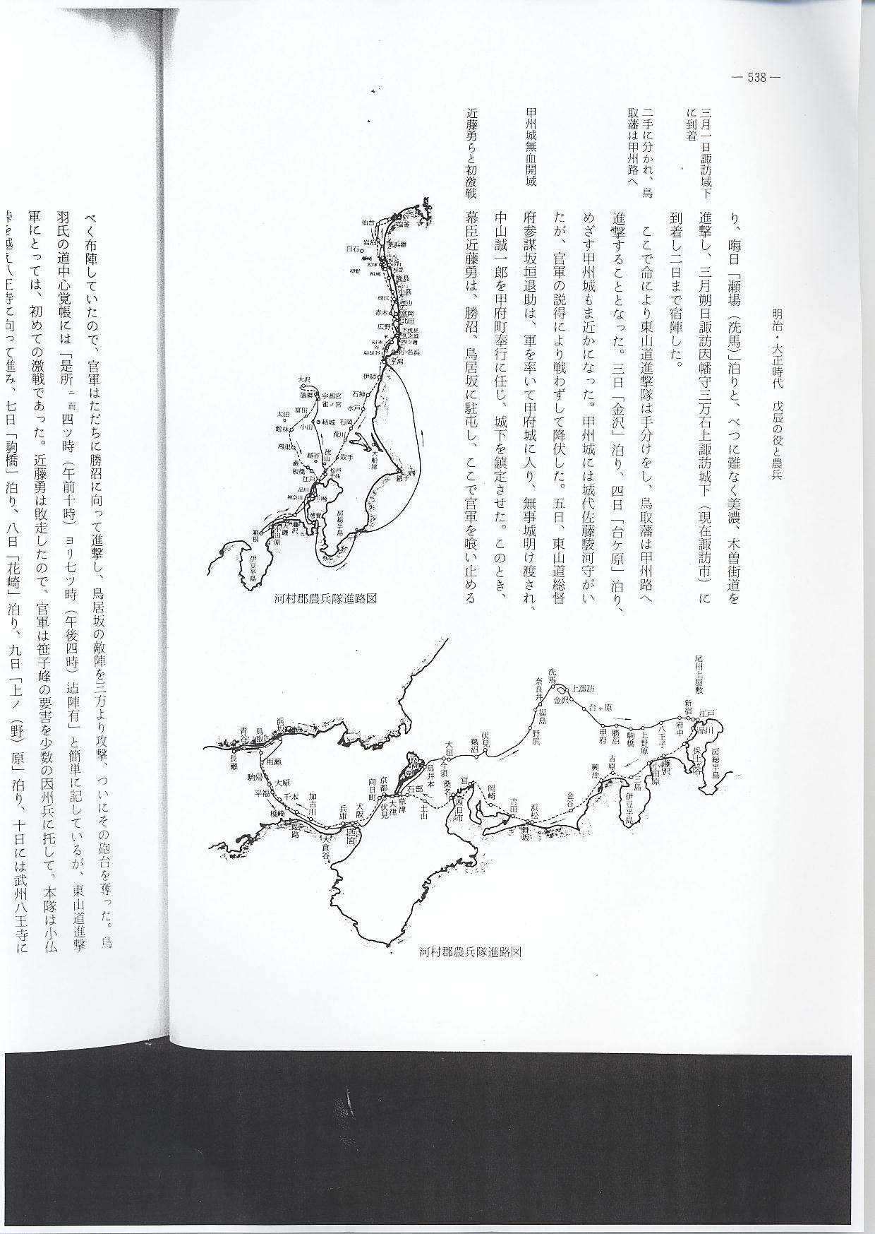
総督軍の進撃 総督府は宇都宮を援けるため大監察香川敬三、小監察平川和太郎に鎮撫方を命じ、薩摩の有馬藤太、長州の祖式金八郎、土佐の上田楠次の３名に軍略を任せた。４月２日、３名は兵３００余
近藤勇捕えられて を率いて板橋御本営を出発し、５日「流山」を襲撃、急をつかれた賊徒はなすところを知らず、
御本営へ護送 みな降伏した。このとき大久保大和（近藤勇）は、捕えられて御本営に護送されている。６日有馬、祖式は兵４・５０名を率いて結越に拠る水野日向守を攻めて、これを敗り、祖式に城を守らせて、香川、有馬らは７日宇都宮に進撃した。すでに日光付近には会津兵が集結していたが、官軍の勢におされて散じ、板倉父子も降伏した。ところが水野日向守は、ふたたび賊徒と謀って結城を襲ってこれを屠り、勢いに乗じた幕府軍は、さらに宇都宮を襲い、４月２１日ついに占領された。
河田佐久馬を小隊 鳥取藩では、参謀河田左久馬が３小隊と大砲１分隊を率い、１８日尾州邸の陣所を出発、２０
長として鳥取藩は 日壬生城に到着したが、幕府軍は南に２里ばかり隔てた「安城」「幕田」付近に千名ばかりの兵を
出撃 くり出し壬生城を狙っていた。河田左久馬は機先を制し、２１日払暁戦を決行、互に発砲し、つ
幕府軍と壬生城を いに白兵戦になったが、河田左久馬の奮戦で幕府軍を追い立てた。壬生城を守っていた有馬も、
めぐる攻防戦 幕府軍の奇襲をうけたが、よくこれを防いだ。野州方面における幕府軍の勢いさかんで、官軍が苦戦に陥っているという報せを受けた和田壱岐は、２３日自ら本軍を率い、土州兵とともに宇都宮に向った。このときの道中心覚帳には「廿四日、兵隊之御方不レ残野州出張、千住泊り」とある。本隊は２５日「松戸」泊り、２６日「尾（小）山」泊り、２７日宇都宮に到着したが、官軍は２６日宇都宮総攻撃を決行し、城を陥れたあとであったので、２８日まで宇都宮に宿陣し、敗走
敗走幕軍を掃蕩し した幕府軍を掃蕩するため、２９日「徳次郎」（現在宇都宮市内）に向い、明けて閏４月朔日から
て江戸へ帰る ５日まで「大沢」泊り、７日には総軍「雀宮」（現在宇都宮市内）に引き揚げた。ここに１６日まで１０日間駐屯し、江戸陣所に帰還することになった。２０日上州に入り「富田」泊り、２１日には秋元但馬守６万石館林下に入った。この日奥州列藩同盟が結ばれている。２２日武州「鴻巣」泊り、２３日「蕨」泊り、２４日「板橋」泊り、２５日本軍は無事江戸に帰還し、御上屋敷に入った。（鳥取県郷土史には八代州河岸藩邸に移ったとある）
上野の彰義隊攻撃 江戸城は４月１１日をもって開城されたが、旧幕臣が立て籠る上野の彰義隊は、５月上旬にいたって、ますますその勢力を増し、総数２千人に達していた。彰義隊は解散の勧めにも応ぜず、官軍に反抗しつづけたので、大総督府は５月１５日、ついに攻撃命令を下した。薩州、因州、肥
彰義隊攻撃に奮戦 後の攻撃軍は、湯島から黒門口に向って進撃した。河田左久馬の率いる士族隊・山国隊・砲兵隊
した鳥取藩 は薩州兵を援け、切通坂より仲町に進んだが、敵砲火の集中攻撃をうけ進路をさえぎられたので、徒町に迂回して進撃した。黒門口に達したとき、会津兵数十名がうって出、官軍と壮烈な白兵戦
宇野村の伊藤猪吉 になったが、河田左久馬らの奮戦により、ついに黒門を占領した。この日の戦いで鳥取藩の兵士
負傷して死亡 も１０名以上の犠牲者を出し、佐分利鉄次郎隊に属する宇野村伊藤猪吉も負傷した。（５月２４日死亡行年１８才）これについて心覚帳には「上野大陣明六ツ時（午前６時）より七ツ時（午後４時）迠あり」と簡単に記している。和田壱岐の指揮下にあった農兵隊は、５月１１日より１７日まで「和田倉門番兵」を勤めており、直接戦闘には加わっていないようである。このようにして、上野の反乱も鎮められ、和田倉門を守衛していた農兵隊も、１８日御上屋敷に引きあげた。
小田原城攻撃 ところが、彰義隊と呼応して事を挙げようとしていた旗本伊庭八郎は、小田原城主大久保加賀守の助力を得て、官軍に抗したので、大総督府は軍監として、鳥取藩の中井範五郎と佐土原藩の三雲為一郎を派遣したが、小田原城主は官をあざむいて、中井を暗殺した。この報せをうけた大總督府は、５月２０日、問罪使に穂波経度を任じ、河田左久馬が参謀となり、因・長・備・藤堂の諸藩兵を率いて小田原に向った。鳥取藩兵は宮脇縫之助が統轄し、山国隊および近藤類蔵配下の砲兵隊がある。農兵２小隊も本軍に従って、２３日御上屋敷陣所を出立、その日「金川」（神奈川）泊り、２４日「藤沢」泊り、２５日「大磯」泊りと小田原めざして進軍した。この勢いをみて、小田原城主はふたたび恭順の意を表わしたが、幕臣伊庭八郎は、逃れて箱根山に立て籠り、あくまで抗したので、２６日、官軍はこれを攻撃し、箱根三牧橋茶屋において、９ツ時（正午）
河村郡農兵隊長井 より６ツ時（午後６時）まで戦闘がおこなわれた。このとき、河村郡農兵隊を率いる井上静雄小
上静雄の戦死 隊長が負傷したので、以後この農兵隊は永田秀蔵（のち貞伸）隊へ付け替えられることになった。負傷した井上静雄は、横浜病院へ入院したが、治療の効なく６月１２日死亡した。箱根の戦いに敗れた伊庭は、真鶴ケ崎から海路奥州に走った。因・長・備・藤堂の諸隊は、２７日から６月５日まで小田原に駐屯し、６日城下を出発し「藤沢」に泊り、７日「河崎」（川﨑）に泊り、８日江戸御上屋敷へ入った。
会津藩追討に対す ７月に入ると戦火は奥羽へ移り、北越戦争、奥羽戦争へと拡大していった。鳥羽・伏見の戦い
る総督府の態度 以来、幕府軍の主導権は会津藩にあり、とくに江戸開城後は幕臣の残党が会津を頼って奥羽に走り、ここをとりでに反抗しようとしていた。大総督府の中においても、会津追討の意見が強く、仙台藩に追討令を下した。奥羽鎮撫総督九条道孝・副総督沢為量・参謀醍醐忠教・大山格之助・世良修蔵が仙台に派遣され、３月２２日養賢堂に到着した。仙台・米澤両藩は、会津藩に寛大な処置をとるよう願出たが、容れられず、総督参謀の傲慢不遜な態度に奥羽諸藩は憤慨し、かえっ
新政府の傲慢さに て新政府を専だんする薩長に強く反発し、ついに閏４月２１日、奥羽列藩は会津支援の同盟を結
反発して抗した奥 び、新政府に抗した。大總督府は小田原戦後白河口および浜街道の両方画から征討軍を進めたが、
羽列藩 磐城平の城がなかなか陥ちず、苦戦を続けていたので、増援隊を派遣することになった。大總督府参謀となった河田左久馬は諸藩を指揮し、鳥取藩は浜街道の追撃を命ぜられ、和田壱岐の本隊は、７月１日「取手」駅から利根川を舟で下り銚子に向った。これに先だち、６月２９日、河田
河村郡農兵隊も奥 左久馬は一部隊を率いて品川から海路「平潟」に向った。この部隊に河村農兵隊も従い、「品川ヨ
羽攻めに参加 リ五ツ時（午前８時）ニ軍船ニ而出立相州浦賀八ツ時（午後２時）着其ヨリ寅七ツ時（４時）ニ出立総州興津浦ニ七月朔日四ツ半時（２２時）ニ着二日八ツ時（１４時）ニ出立三日八ツ時半時ニ常州平潟湊上り其夜中村宿江番兵致シ」と心覚帳に記している。４日から６日まで「平潟」に宿陣し、浜街道を進撃してくる征討軍を待った。本隊ははじめ銚子から軍船に乗る予定であったが、軍船にその余裕がなく、砲兵隊を船に乗せ、他は利根川をさかのぼって、「大船津」より浜街道を進んだ。奥州に向った征討軍は、１２日から１３日にかけて、平潟および「小名浜」に到着したが、先発の鳥取藩兵は、７日奥州本田能登守２万石泉城の陣屋に泊り、８日内藤長寿丸１万５千石湯
７月１３日敵陣地 長谷城下に入り、ここで１２日まで宿陣。１３日はいよいよ磐城の「平城」に向って攻撃を開始
盤城に向けて攻撃 した。安藤対馬守の平城には、今津、庄内の藩士が立て籠っており、山上の砦から大砲を撃ちだ
開始 したので、官軍は次第に苦戦に陥いった。心覚帳には「此所明六ツ時（午前６時）ヨリ庚之五ツ時（８時）迠大陣あり」と記してあり、攻撃の主力は鳥取藩であっただけに、諸隊の兵士に死傷
長瀬村松岡弥吉・ 者がでた。このとき、永田秀蔵隊に属する河村郡歩兵もよく戦い、ついに長瀬宿松岡弥吉（３３
戸田市三郎・田後 才）、田後村入江忠三郎（２０才）、長瀬村戸田市三郎（３２才）の３人の戦死者を出した。官軍
村入江忠三郎戦死 は平城を湯長谷、湯本口および小名浜口の３方より総攻撃を加えた。砦の敵はなかなか攻略できなかったが、夜に入って敵兵は自ら陣営に火を放ち退却したので、平城を占領することができた。諸藩の兵士は、２２日まで平城下に駐屯し、つぎの戦に備えた。征討軍はここで軍を分け、薩州・大村・佐土原・備前・柳河の諸藩は三春方面に、鳥取藩は長州・筑前・筑後・阿州・郡山・芸州・伊州の各藩とともに、海道筋を仙台に向って進撃した。
仙台攻撃に移る 仙台攻撃の主力となった鳥取藩は、和田壱岐が砲兵隊、銃兵隊を率いて進み、２３日久之浜より下浅見川まで進撃したが、夕方になって広野砦の敵兵がくり出し合戦となった。敵味方ともよく戦い、ついに深夜に至り、翌朝５ツ時（８時）になって、ようやく敵兵を追い払った。２４日「下浅見」に泊り、２５日「広野」駅に宿陣中、退却した敵兵が大挙して逆襲してきたので、ふたたび激戦となり、進藤類蔵隊長が戦死、永田隊の兵箕原庄兵衛（８月２４日磐城平病院で死亡
橋津村山崎重次郎 行年２５才）、山根安繁隊に属する橋津村の山崎重次郎（同病院において死亡行年２９才）らも負
負傷 傷するなど、多くの犠牲者を出した。２６日も浅見において６ツ半時（６時）ヨリ７ツ時（１６時）迠合戦がおこなわれ、２７日「北田村」に宿陣、２８日赤木村において合戦、２９日「新山」において合戦、８月朔日「浪江村」においても合戦があり、征討軍は途中待ち伏せる敵兵を追い払いながら、相馬中村城に向って進撃し、２日から４日まで「幾橋」（幾世橋）に宿陣、５日「尾高」（小高）に迫り、さらに進軍し「鹿島」駅にさしかかったところ、相馬秀胤の軍使が、白旗を
８月１０日全軍中 かかげて降伏状を持参した。鳥取藩の兵士は、７日相馬因幡守御府代６万石中村城下に入り宿陣
村城に入城 した。１０日には征討の全軍無事中村城に入城した。翌１１日、征討軍は駒ケ峰・原釜・中間道の３道に分れて仙台に向い、鳥取藩兵は肥後藩兵とともに海岸沿いの原釜道を進撃した。中村城は降伏したものの、周囲の情勢はまだ予断を許さないありさまであったので、和田壱岐指揮下の兵士は中村城下に残り、河村郡歩兵は、旗巻峠方面の敵に備えて、１０日より「初野村」および「小野村」の番兵を命ぜられ、交代で出張した。この間、２０日初野において敵と小ぜり合いもあった。
参戦した農兵の戦 ９月朔日、相馬中村における戦功を賞誉し、歩兵に苗字帯刀を差し免ぜられ、また、和田壱岐
功を賞し苗字帯刀 より御心附として金拾両を載いた。
を許さる
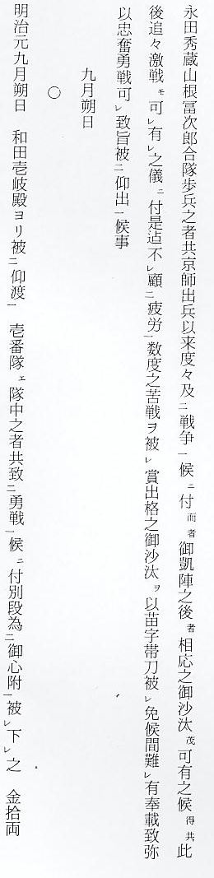
奥羽諸藩糾合の戦 ９月に入ると、敵兵は旗巻山の要害を固め、奥羽諸藩の兵力を糾合して、持久の策をとろうと
力を追討し仙台藩 していたので、９日遠藤半太夫は砲二門をもって旗巻山を攻撃し、ついにここを打ちとった。一
を降伏さす 方羽黒山に廻った建部・森川も敵を追い、原釜の嶮も官軍の手におちた。敵はこれらの砦を仙台守備のたのみとしていたので、その敗北は敵に大きな衝撃をあたえ、数日後、仙台藩主は戦わず
仙台城落城によっ して降伏した。中村城下に留まっていた鳥取藩兵は２１日、「山下」村に出張を命ぜられ、ついで
て実質戦闘は終る 「荒浜湊」に入り、ここに２８日まで宿陣した。この間、２２日会津若松城もついに開城となり、奥羽戦争も漸く終ろうとしていた。２９日荒浜湊を出立した藩浜は「岩野馬」（岩沼）に泊り、翌１０月朔日、仙台城下に入った。３日には征討軍の諸隊も軍客を整えて続々仙台に入城してきた。ここに戦い止み、全軍安堵して城下に宿陣した。鳥取藩の歩兵は、いったん城下の宿「岩井屋」に泊ったが、１３日には羽田屋敷に移った。仙台において朝廷より鳥取藩の兵隊に、次のような御書が下された。
鳥取藩に対する朝
廷よりの褒詞
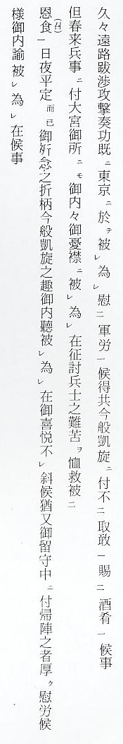
このとき、征討諸軍に防寒毛布１着宛下賜され、同時に中将様より慰労の酒肴が下された。また、それぞれの兵士にも論功行賞がおこなわれた。
戦争を終えて東京 さて、戦後２３日より晦日まで、藩兵の一部は塩釜方面へ出向き、鎮撫にあたったが、これも
に向け出発（１１ 終え、いよいよ征討軍は東京に帰ることになった。１１月朔日和田壱岐は、藩兵を率い仙台を出
月１日） 発、ふたたび海道筋を通り「岩沼」から「坂本」（坂元）に泊り、３日には相馬中村城下に宿営、４日「尾高」（小高）、５日「富岡」、６日「四ツ倉」、７日「関田」に泊り、８日には常州「伊師」町に到着、それから９日「石神」、１０日は水戸城下に宿営、１１日「府中」（現在石岡市）に泊
１１月１５日東京 り、１２日「荒川」、１３日「鳥出」（取手）を経て、１４日「松度」（松戸）に泊り、１５日には
へ到着 無事東京に到着、ただちに御上屋敷へ宿営した。品川を出発してから１３４日、奥羽の間に跋渉苦戦した兵士の目に、名も改まった新都「東京」の光景は、どのように映ったことだろう。９月８日をもって年号を「明治」と改元され、名実ともに明治の御代がはじまっていたのである。
１１月２４日鳥取 戦の疲れをいやす間もなく、各藩の兵士は国元へ引き揚げ、鳥取藩は２４日出立して「品川」
へ向け出立 に泊り、２５日「程ケ谷」（保土ケ谷）、２６日「平塚」、２７日「小田原」、２８日は箱根を越えて「三島」泊り、２９日「吉原」、晦日は「沖津」（興津）泊り、翌１２月朔日「岡部」、２日遠州「金谷」、３日「見附」、４日「舞坂」、５日「吉田」、６日「岡崎」、７日「尾州宮」、これより海船に乗って８日「桑名」に到着、９日「庄野」、１０日「土山」、１１日「石部」、１２日「草津」
１２月１３日京都 を経て大津に到着、翌１３日、無事京都に入り明新寺に宿陣した。東京から京都まで２０日間で
に到着 一気に東海道を西下しており、心覚帳には毎日の里程を記してあるので、それをみると、１日平
京都を２４日出 均７里近くの行程で、多い時は８里９丁も行軍している。京都で１０日間ばかり休養したあと、
発 ２４日出発し「向町」泊り、２５日は攝州「郡山」に入り、２６日「西ノ宮」泊り、２７日は播州「兵庫」、２８日「大倉谷」、２９日「賀古川」に泊り、明けて巳年元日姫路城下に宿陣、２
明治２年正月５日 日「千本」、３日「平福」、４日には因州「駒ケ江利」（駒帰）に到着、５日「用ケ瀬」に泊り、６
鳥取城へ帰着恩賞 日無事に鳥取城下へ入った。農兵たちは１３日まで鳥取に滞在していたが、その節、従軍の農兵
下賜 に対し、藩から御書付をもって賞典、２人扶持を下された。
正月１５日郷里へ 農兵はすべての任を解かれ、１４日鳥取を出立、青谷に泊り、翌１５日、それぞれの郷里へ帰
帰着 った。
以上、いささか詳録にわたる感もあったが、はるか東北征討に従った一農兵の手記をたどって、その足あとを記した次第である。
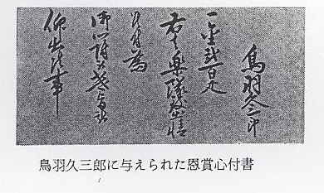
つぎに、この戊辰戦争に従軍した、久米、河村郡の農兵の名前をまとめて挙げておく、（ ）内は旧名であり、おそらく卒の身分であるため、士分にはばかって「兵衛」「衛門」「助」などの文字を使うことを遠慮したものと思われる。

戊辰戦争に従軍し
た河村郡の兵士
羽合地区
